Git init
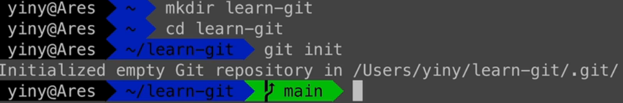
Git init 文件夹A：创建文件夹A并给A创建git仓库
Git clone github仓库地址
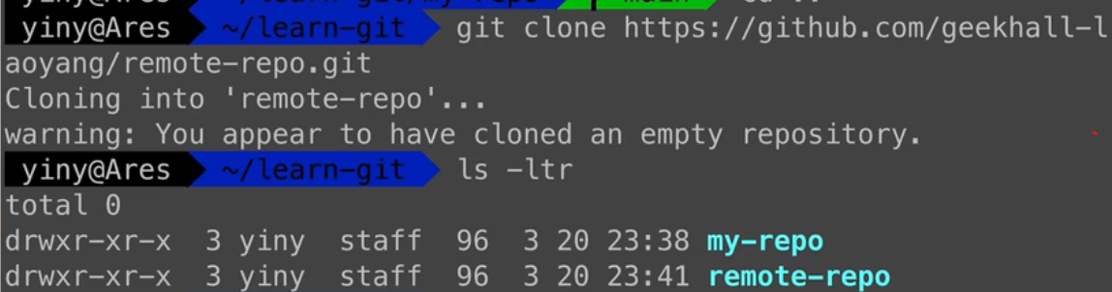

是实际操作的目录
暂存区
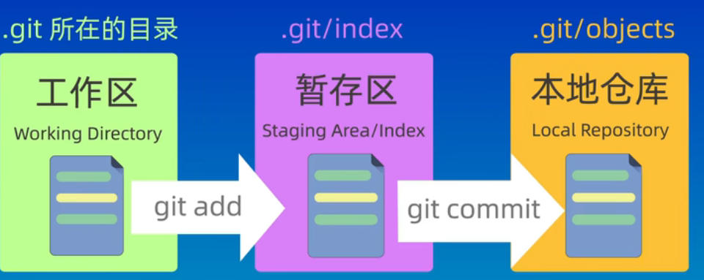



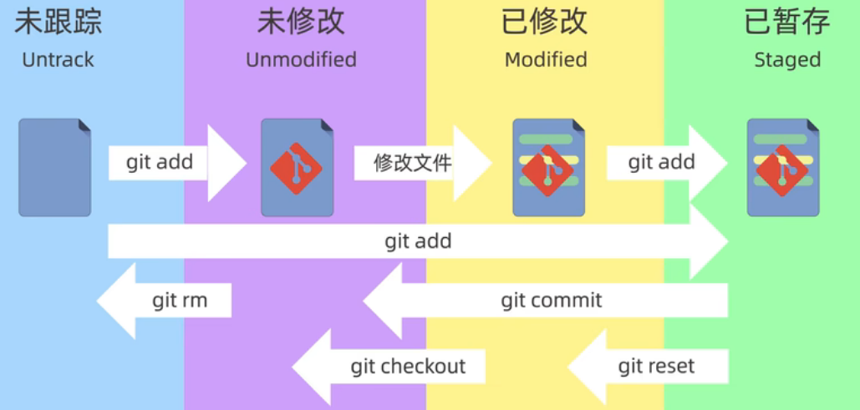
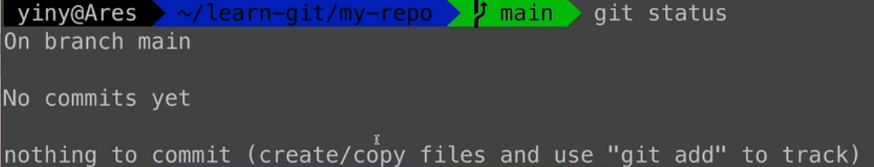

刚创建--未跟踪
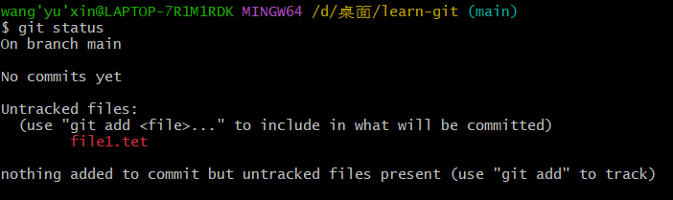

被添加到了暂存区，等待被提交

Git add
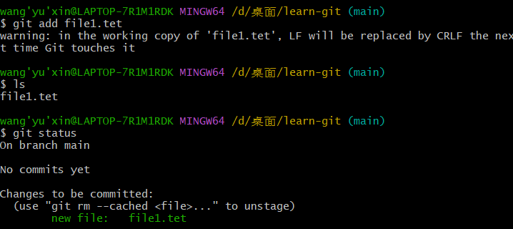
支持通配符
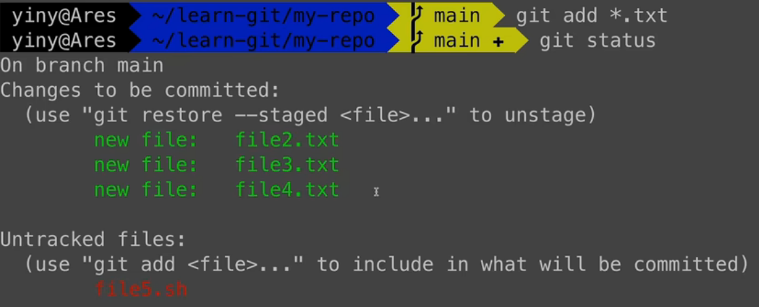
Git add . 添加所有文件到暂存区

Git commiit -m “这是第一次提交信息”
只会提交暂存区的文件

Git log
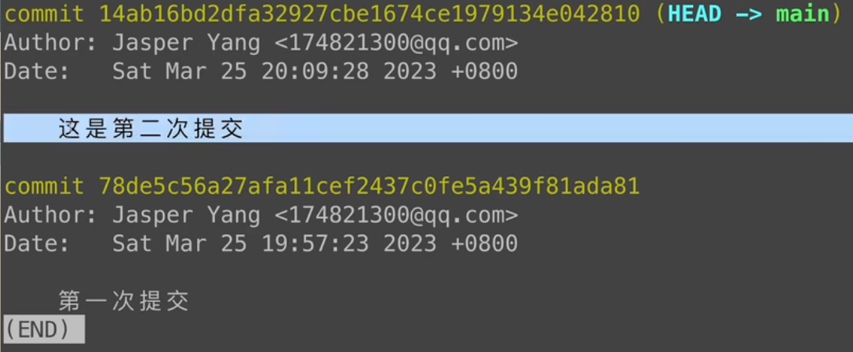
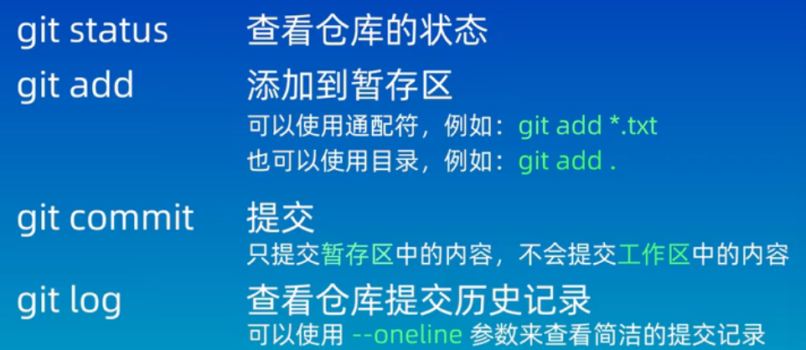

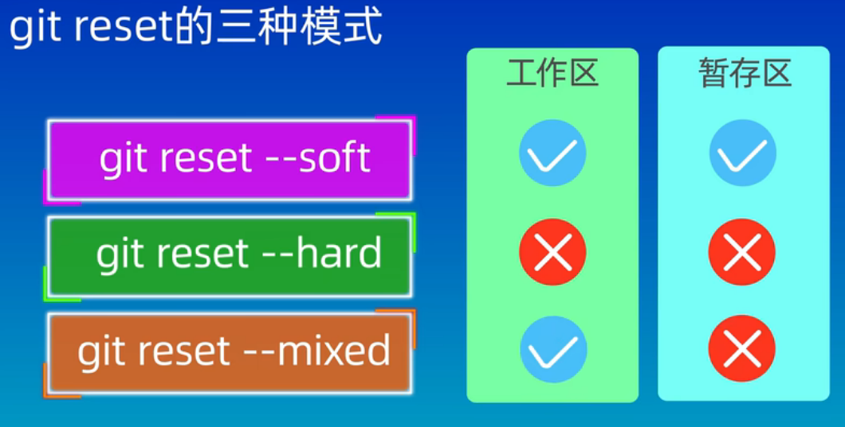

后+版本id

误操作hard模式
Git reflog 操作记录
Git reset --hard 回退版本号

